# 河畔花园社区党委学习《中共中央关于党的百年奋斗重大成就和历史经验的决议》

河畔花园社区党委

（2022年6月23日）

2022年6月23日，河畔花园社区党委组织全体社区干部学习《中共中央关于党的百年奋斗重大成就和历史经验的决议》。

河畔花园社区党委书记陈静作讲解。

会上，社区书记首先讲解了《中共中央关于党的百年奋斗重大成就和历史经验的决议》的主要内容，并从《决议》的重大意义、深远影响和全面理解《决议》理论意境、思想内涵两个方面，深入解读了《决议》精神。社区干部纷纷表示，要通过学习提升个人能力和素养，不断提高运用马克思主义分析和解决实际问题的能力，凝聚奋进力量，鼓足工作干劲，强化使命担当，勇于自我革命，时刻牢记社区工作关系民生、连着民心，为继续做好社区各项工作和服务居民群众而不懈努力。

影像资料：

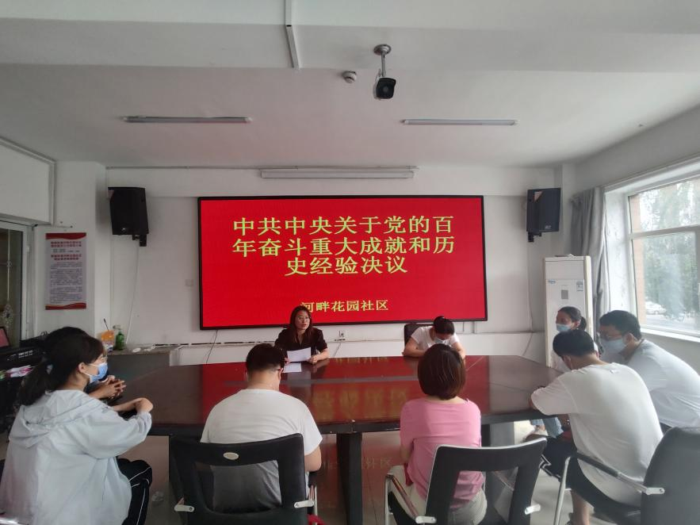

图一：全体社区干部学习《中共中央关于党的百年奋斗重大成就和历史经验的决议》

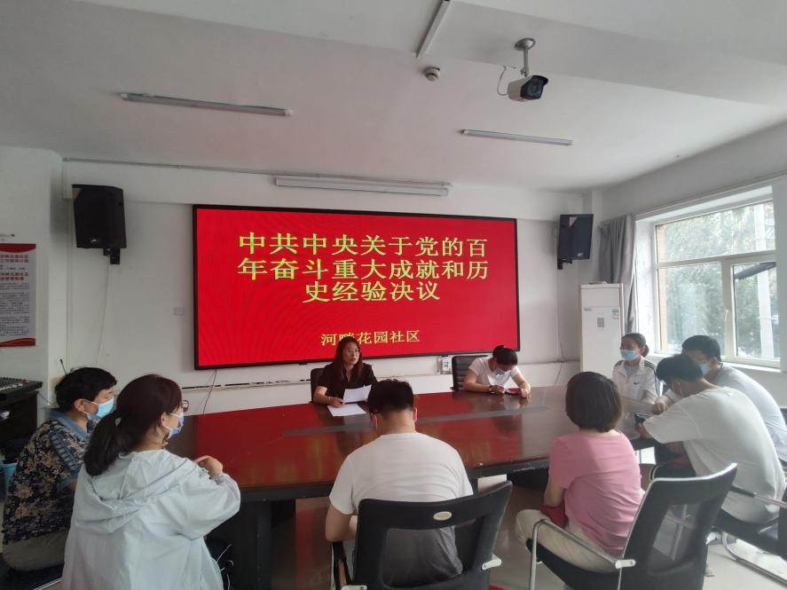

图二：全体社区干部学习《中共中央关于党的百年奋斗重大成就和历史经验的决议》